【2014圣诞新年狂欢团专题5-10】销售技巧培训 -优势对比成交
途风网：2014新年倒数团 限时特惠
优惠：优惠码 10月25/11月25/12月25前下单分别优惠 $40 $30 $20
参团后发布照片双倍积分
线路：出发日期12月20-30日的21条美东跨年线路
最低$176 最高$673
走四方：美东，美西，夏威夷线路，优惠码时间限制少，优惠金额更多
路路行：跨年狂欢，High翻纽约 最高省$150
优惠：满$1000，立减$100（10%off）满$800，立减$60（8%off）满$500，立减$25（5%off）/3倍积分/邀请反馈奖励
线路：出发日期为12月20-12月30日的19条+跨年线路
最低$176 最高$1810（巴哈马游轮）
走四方：品质线路，不走低价烂团，突出6大优势，另外满$1000，立减$100不等于10%OFF
针对Lulutrip，尽量在线路内容，品质上寻找区别，同样线路不做对比，不同线路来对比优惠。
走四方-圣诞新年狂欢，跨美全境
- 线路优势：2014独家品质线路，圣诞新年畅游美国全境（强调有美西跨年线路）
团购（不再参加其他优惠）：HNL212-3166【感恩圣诞团购特惠】美国夏威夷三岛精华七日游 | 限量预售 $1500 2013年12月22日 檀香山接送机
全境（纽约跨年）：LA235-3195 【2014圣诞新年狂欢】<美国全境豪华15日游> 全程豪华酒店纽约时代广场热闹迎新年 | 买二送一 $705 2013年12月18日洛杉矶出团纽约离团
团体折扣省$530起
全境（拉斯维加斯跨年）：NY201-3196 【2014圣诞新年狂欢】<美国全境深度17日游> 拉斯维加斯体验异国狂欢气氛东西海岸美景一次尽览 $914 2013年12月20日纽约出团洛杉矶离团
团体订购3间房，每房间4人，总价$10968. 即可享受团体6%优惠$658. 同时可以参加抽奖赢取$25礼品卡，团体折扣最高直省$680起
- 活动优势
对比途风：线路多，时间限制少，优惠金额多
10月15日-10月31日下单：每订单优惠$45 优惠码 usitripny45
11月1日-11月30日下单：每订单优惠$35 优惠码 usitripny35
12月1日-12月31日下单：每订单优惠$25 优惠码 usitripny25

对比lulutrip：路路价格不实在, 走四方保证品质，折扣实惠，线路更多
给用户举例：
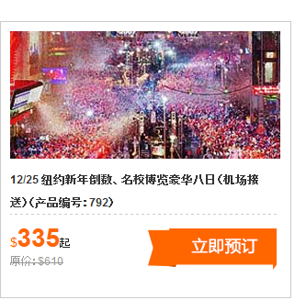 2-4人总价$1340 折扣后$1240
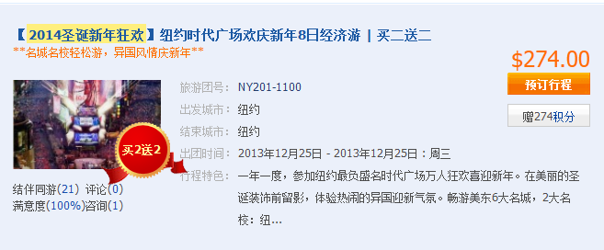2-4人总价$1096, 折后$1051
另外凡是总价超过$1667的团体订单（每单3个及以上房间），折扣立减$100.

另外还有幸运大抽奖$25 Macy梅西百货礼品卡/Bestbuy礼品卡/拉斯维加斯秀票礼券
举办时间：10月14日-12月24日，累计10周，每周都有抽奖，每周五抽奖结束后3天内公布中奖名单，24小时内奖品直接发送至用户邮箱。共计40名幸运用户。

